乌鲁木齐市第三十五小学2022年度部门决算
公开说明
目 录
第一部分 单位概况
一、主要职能
二、机构设置及人员情况
第二部分 部门决算情况说明
一、收入支出决算总体情况说明
二、收入决算情况说明
三、支出决算情况说明
四、财政拨款收入支出决算总体情况说明
五、一般公共预算财政拨款支出决算情况说明
六、一般公共预算财政拨款基本支出决算情况说明
七、财政拨款“三公”经费支出决算情况说明
八、政府性基金预算财政拨款收入支出决算情况说明
九、国有资本经营预算财政拨款收入支出决算情况说明
十、其他重要事项的情况说明
（一）机关运行经费支出情况
（二）政府采购情况
（三）国有资产占用情况说明
十一、预算绩效的情况说明
第三部分 专业名词解释
第四部分 部门决算报表（见附表）
一、《收入支出决算总表》
二、《收入决算表》
三、《支出决算表》
四、《财政拨款收入支出决算总表》
五、《一般公共预算财政拨款支出决算表》
六、《一般公共预算财政拨款基本支出决算表》
七、《财政拨款“三公”经费支出决算表》
八、《政府性基金预算财政拨款收入支出决算表》
九、《国有资本经营预算财政拨款收入支出决算表》

第一部分 单位概况

一、主要职能

1. 实施小学义务教育，促进基础教育发展。执行政府会计 制度，属财政预算全额拨款。

2.贯彻执行国家、自治区和乌鲁木齐市有关教育工作的方 针、政策和法律、法规。

3、抓基础教育、培养学生习惯，适龄儿童入学接受义务教

育，实施国家义务教育教学。

4、组织开展本校的教育教学科研和教育教学改革组织教育 教学、科学研究活动，科研兴教，科研兴校。负责对本校教育教 学业务的具体管理，全力推进素质教育实施。

5、负责教师资格和专业技术职务的认定、评审工作，做好 师资培养工作，提高教师素质，合理调配教师，加强教师队伍建 设。

6、编制教育经费的预决算，负责学校校舍及教育设施建设、 资产装备管理,提高教育投资效益。

7、负责小学教育学校的招生、考试工作。

8、加强对学生的德育教育，配合有关部门，开展各类专题 教育和校园周边环境整治，保障小学生的合法权益，保护中小学 生健康成长。

9、负责学校义务教学管理和指导工作。

10、负责全校教育系统的党风廉政建设。

11、学校全面贯彻党的教育方针,围绕“做人民满意的教师，

创人民满意的学校，办人民满意的教育”这一主题，提出“育 杨”品牌建设目标，与“生态教育”办学理念深度融合，尊重生 命个性、遵循教育规律、尊崇和合共生，努力打造师德高尚、业务精良的教师团队，努力培养全面发展的少年。

二、机构设置及人员情况
乌鲁木齐市第三十五小学2022年度，实有人数153人，其中：在职人员89人，离休人员0人，退休人员64人。
从部门决算单位构成看，乌鲁木齐市第三十五小学部门决算包括：乌鲁木齐市第三十五小学决算。单位无下属预算单位，下设11个处室，分别是：校长办公室、教务处、教研室、总务处、人事处、财务处、党办、安保科、德育处、团委、工会。
第二部分 部门决算情况说明

一、收入支出决算总体情况说明
2022年度收入总计1986.51万元，其中：本年收入合计1953.56万元，使用非财政拨款结余0.00万元，年初结转和结余32.95万元。收入总计与上年相比，减少1348.86万元，下降40.44%，主要原因是：乌鲁木齐市第三十五小学为集团化办学模式，本年另外两所分校131小学和135小学开始独立核算，因此本单位本年收入随之减少。
本年支出总计1986.51万元，其中：本年支出合计1957.07万元，结余分配0.00万元，年末结转和结余29.44万元。支出总计与上年相比，减少1348.86万元，下降40.44%，主要原因是：乌鲁木齐市第三十五小学为集团化办学模式，本年另外两所分校131小学和135小学开始独立核算，因此本单位本年支出随之减少。

二、收入决算情况说明
2022年度本年收入1953.56万元，其中：财政拨款收入1949.51万元，占99.79%；上级补助收入0.00万元，占0.00%；事业收入0.00万元，占0.00%；经营收入0.00万元，占0.00%；附属单位上缴收入0.00万元，占0.00%；其他收入4.05万元，占0.21%。

三、支出决算情况说明
2022年度本年支出1957.07万元，其中：基本支出1698.29万元，占86.78%；项目支出258.78万元，占13.22%；上缴上级支出0.00万元，占0.00%；经营支出0.00万元，占0.00%；对附属单位补助支出0.00万元，占0.00%。

四、财政拨款收入支出决算总体情况说明
2022年度财政拨款收入总计1968.29万元，其中：年初财政拨款结转和结余18.78万元，财政拨款本年收入1949.51万元。财政拨款收入总计与上年相比，减少1329.31万元，下降40.31%，主要原因是：乌鲁木齐市第三十五小学为集团化办学模式，本年另外两所分校131小学和135小学开始独立核算，因此本单位本年收入随之减少。
财政拨款支出总计1968.29万元，其中：年末财政拨款结转和结余11.22万元，财政拨款本年支出1957.07万元。财政拨款支出总计与上年相比，减少1329.31万元，下降40.31%，主要原因是：乌鲁木齐市第三十五小学为集团化办学模式，本年另外两所分校131小学和135小学开始独立核算，因此本单位本年支出随之减少。
与年初预算数相比情况：财政拨款收入总计年初预算数1580.30万元，决算数1968.29万元，预决算差异率24.55%，主要原因是：学生人数增加，教师人数增加，财政拨款收入人员经费增加。财政拨款支出总计年初预算数1580.30万元，决算数1968.29万元，预决算差异率24.55%，主要原因是：学生人数增加，教师人数增加，随之工资福利支出、日常公用经费支出增加。

五、一般公共预算财政拨款支出决算情况说明

（一）一般公共预算财政拨款支出决算总体情况
2022年度一般公共预算财政拨款支出1957.07万元，占本年支出合计的100.00%，与上年相比，减少1327.09万元，下降40.41%，主要原因是：乌鲁木齐市第三十五小学为集团化办学模式，本年另外两所分校131小学和135小学开始独立核算，因此本单位本年支出随之减少。

（二）一般公共预算财政拨款支出决算结构情况
1.教育支出（类）1957.07万元，占100%。

（三）一般公共预算财政拨款支出决算具体情况
1.教育支出（类）普通教育（款）小学教育（项）:支出决算数为1957.07万元，比上年决算减少1194.20万元，下降37.90%，主要原因是：乌鲁木齐市第三十五小学为集团化办学模式，本年另外两所分校131小学和135小学开始独立核算，因此本单位本年支出随之减少。
2.教育支出（类）普通教育（款）其他普通教育支出（项）:支出决算数为0万元，比上年减少支出112.49万元，下降100%，主要原因是：本年单位无此项支出。
3.教育支出（类）教育费附加安排的支出（款）其他教育费附加安排的支出（项）:支出决算数为0万元，比上年减少支出13.45万元，下降100%，主要原因是：本年单位无此项支出。
4.社会保障和就业支出（类）行政事业单位养老支出（款）机关事业单位职业年金缴费支出（项）:支出决算数为0万元，比上年减少支出4.44万元，下降100%，主要原因是：本年单位无此项支出。
5.节能环保支出（类）能源节约利用（款）机关事业单能源节约利用（项）:支出决算数为0万元，比上年减少支出2.5万元，下降100%，主要原因是：本年单位无此项支出。

六、一般公共预算财政拨款基本支出决算情况说明
2022年度一般公共预算财政拨款基本支出1698.30万元，其中：
人员经费1584.20万元，包括：基本工资、津贴补贴、奖金、绩效工资、机关事业单位基本养老保险缴费、职工基本医疗保险缴费、公务员医疗补助缴费、其他社会保障缴费、住房公积金、退休费、奖励金。
公用经费114.10万元，包括：办公费、手续费、水费、电费、邮电费、取暖费、物业管理费、维修（护）费、租赁费、培训费、工会经费、公务用车运行维护费、其他商品和服务支出、专用设备购置。

七、财政拨款“三公”经费支出决算情况说明
2022年度财政拨款“三公”经费支出决算2.24万元，比上年增加0.22万元，增长10.89%，主要原因是：三校区共用公务车辆，用于日常办公，增加用车次数。其中：因公出国（境）费支出0.00万元，占0.00%，比上年增加0.00万元，增长0.00%，主要原因是：本年单位无因公出国（境）费支出；公务用车购置及运行维护费支出2.24万元，占100%，比上年增加0.22万元，增长10.89%，主要原因是：三校区共用公务车辆，用于日常办公，增加用车次数；公务接待费支出0.00万元，占0.00%，比上年增加0.00万元，增长0.00%，主要原因是：本年单位未安排公务接待费预算支出。具体情况如下：
因公出国（境）费支出0.00万元，开支内容包括本年单位无因公出国（境）费支出。单位全年安排的因公出国（境）团组0个，因公出国（境）0人次。
公务用车购置及运行维护费2.24万元，其中：公务用车购置费0.00万元，公务用车运行维护费2.24万元。公务用车运行维护费开支内容包括公务用车燃油费、保险费、过路费等。公务用车购置数0辆，公务用车保有量2辆。
公务接待费0.00万元，开支内容包括本年未安排公务接待费预算支出。单位全年安排的国内公务接待0批次，0人次。
与全年预算数相比情况：“三公”经费支出全年预算数2.24万元，决算数2.24万元，预决算差异率0.00%，主要原因是：本单位严格按照本年预算执行。其中：因公出国（境）费全年预算数0.00万元，决算数0.00万元，预决算差异率0.00%，主要原因是：本年未安排“因公出国（境）费”经费预算；公务用车购置费全年预算数0.00万元，决算数0.00万元，预决算差异率0.00%，主要原因是：本年未安排“公务用车购置费”经费预算；公务用车运行费全年预算数2.24万元，决算数2.24万元，预决算差异率0.00%，主要原因是：本单位严格按照本年预算执行；公务接待费全年预算数0.00万元，决算数0.00万元，预决算差异率0.00%，主要原因是：本年未安排“公务接待费”经费预算。

八、政府性基金预算财政拨款收入支出决算情况说明
我单位本年度无政府性基金预算财政拨款收入、支出及结转和结余，政府性基金预算财政拨款收入支出决算表为空表。

九、国有资本经营预算财政拨款收入支出决算情况说明
我单位本年度无国有资本经营预算财政拨款收入、支出及结转和结余，国有资本经营预算财政拨款收入支出决算表为空表。

十、其他重要事项的情况说明

（一）机关运行经费支出情况
2022年度乌鲁木齐市第三十五小学公用经费114.10万元，比上年减少89.37万元，下降43.92%，主要原因是：乌鲁木齐市第三十五小学为集团化办学模式，本年另外两所分校131小学和135小学开始独立核算，因此本单位本年公用经费支出随之减少。

（二）政府采购情况
2022年度政府采购支出总额1.38万元，其中：政府采购货物支出0.92万元、政府采购工程支出0万元、政府采购服务支出0.46万元。
授予中小企业合同金额1.38万元，占政府采购支出总额的100%，其中：授予小微企业合同金额1.06万元，占政府采购支出总额的76.81%。

（三）国有资产占用情况说明
截止2022年12月31日，固定资产原值2518.77万元，房屋8855.74平方米，价值651.20万元。车辆2辆，价值54.12万元，其中：副部（省）级及以上领导用车0辆、主要领导干部用车0辆、机要通信用车0辆、应急保障用车0辆、执法执勤用车0辆、特种专业技术用车0辆、离退休干部用车0辆、其他用车2辆，其他用车主要是：学校日常公务用车；单价100万元（含）以上设备（不含车辆）0台（套）。

十一、预算绩效的情况说明
根据预算绩效管理要求，我单位2022年度开展预算绩效评价项目4个，全年预算数283.98万元，全年执行数258.78万元。预算绩效管理取得的成效：一是困难学生餐食得到保障，疫情期间各项防疫物资到位，阻碍疫情的传播，有效保障基层工作人员的基本生活来源，改善办公环境，稳固基层队伍，更好的服务群众；二是“三区”人才计划教师专项工作补助经费保障率及支付合规率达到100%，缓解南疆教师队伍，保障学校正常运转、顺利完成南疆教学活动，提高南疆教育水平，大大促进了学校可持续发展能力。发现的问题及原因：一是自评价工作还存在自我审定的局限性，会影响评价质量，容易造成问题的疏漏，在客观性和公正性上说服力不强；二是现场评价的工作量少，后续效益评价具体措施和方法较少。下一步改进措施：一是进一步完善设置相关工作绩效指标，确保项目达到预期的效益；二是完善项目管理制度，加强项目过程控制。具体项目自评情况附项目支出绩效自评表。

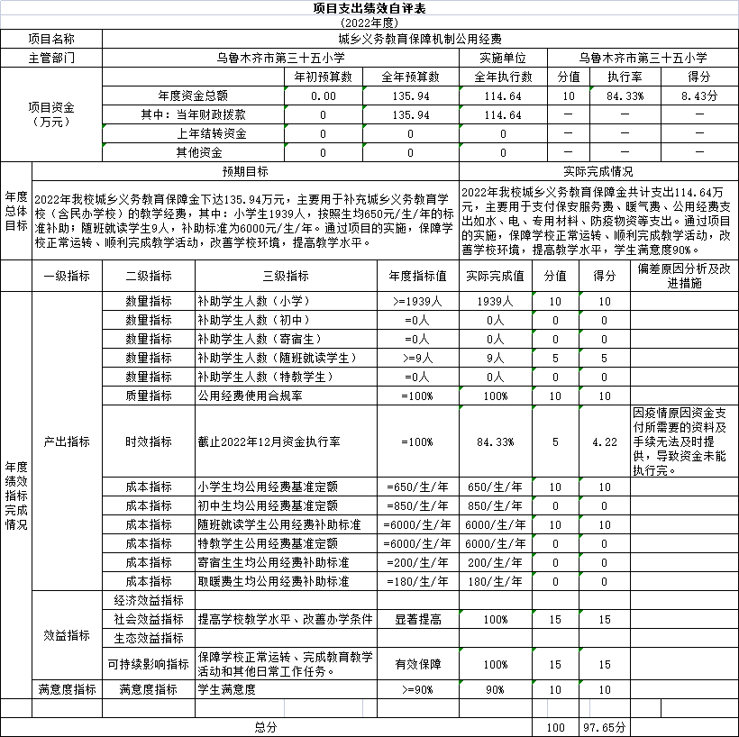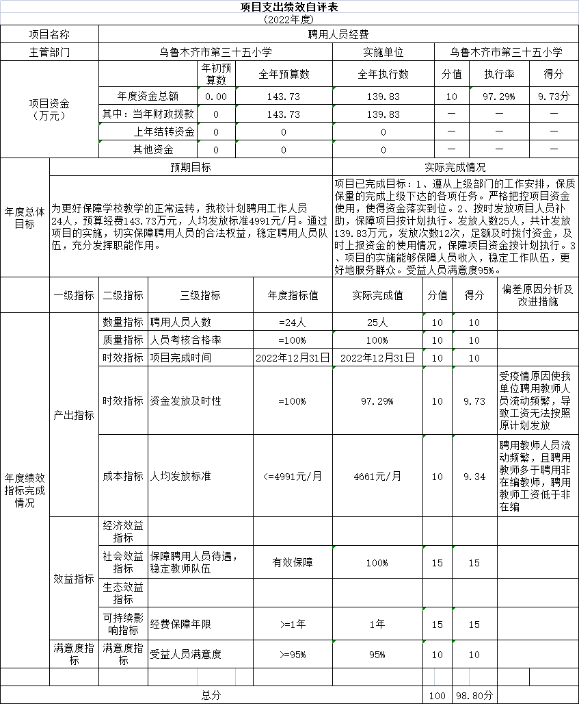

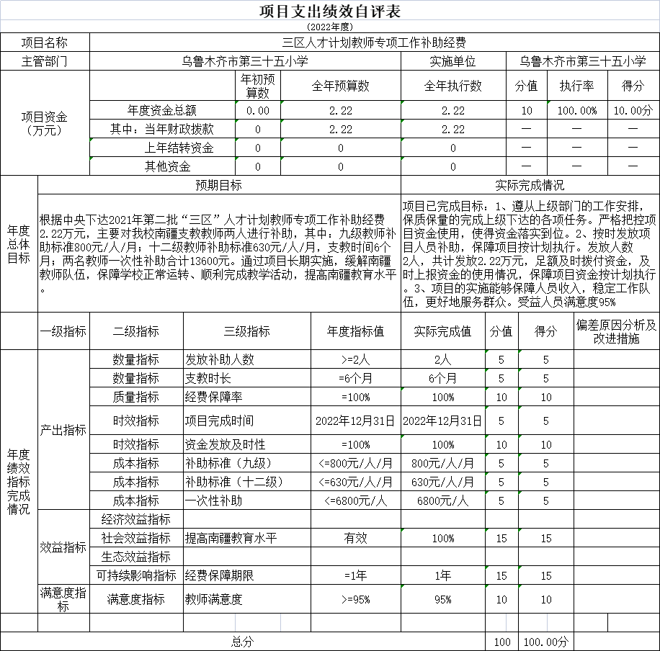

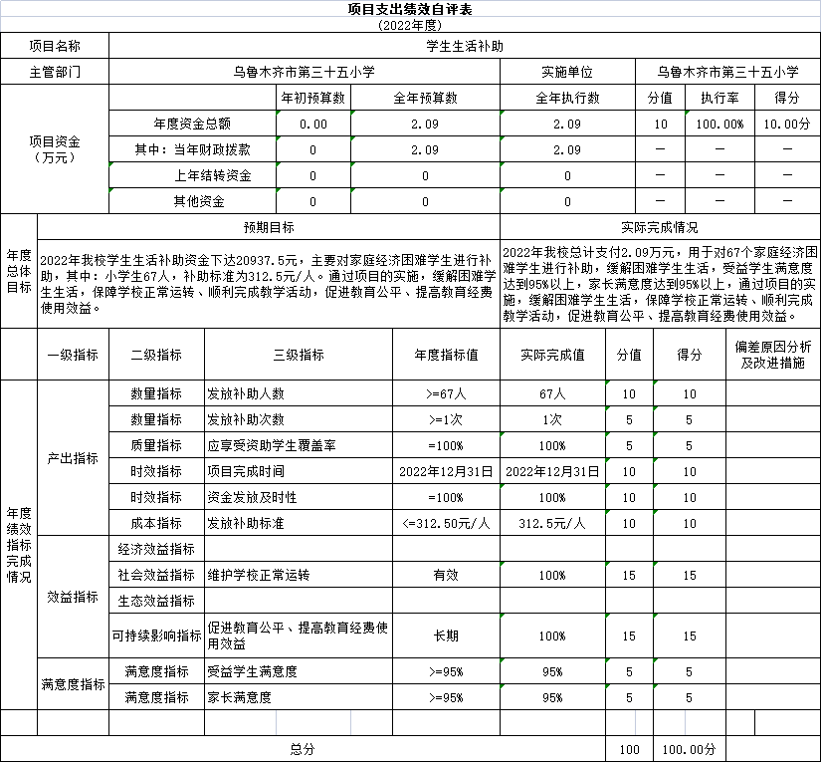

第三部分 专业名词解释
财政拨款收入：指同级财政当年拨付的资金。
上级补助收入：指事业单位从主管部门和上级单位取得的非财政补助收入。
事业收入：指事业单位开展专业业务活动及其辅助活动所取得的收入。
经营收入：指事业单位在专业业务活动及其辅助活动之外开展非独立核算经营活动取得的收入。
附属单位上缴收入：指事业单位附属的独立核算单位按有关规定上缴的收入。
其他收入：指除上述“财政拨款收入”、“事业收入”、“经营收入”、“附属单位上缴收入”等之外取得的收入。
年初结转和结余：指以前年度支出预算因客观条件变化未执行完毕、结转到本年度按有关规定继续使用的资金，既包括财政拨款结转和结余，也包括事业收入、经营收入、其他收入的结转和结余。
年末结转和结余：指本年度或以前年度预算安排、因客观条件发生变化无法按原计划实施，需要延迟到以后年度按有关规定继续使用的资金，既包括财政拨款结转和结余，也包括事业收入、经营收入、其他收入的结转和结余。
基本支出：指为保障机构正常运转、完成日常工作任务而发生的人员支出和公用支出。
项目支出：指在基本支出之外为完成特定行政任务和事业发展目标所发生的支出。
经营支出：指事业单位在专业业务活动及其辅助活动之外开展非独立核算经营活动发生的支出。
对附属单位补助支出：指事业单位发生的用非财政预算资金对附属单位的补助支出。
“三公”经费：指用财政拨款安排的因公出国（境）费、公务用车购置及运行费和公务接待费。其中，因公出国（境）费反映单位公务出国（境）的国际旅费、国外城市间交通费、住宿费、伙食费、培训费、公杂费等支出；公务用车购置费反映公务用车购置支出（含车辆购置税、牌照费）；公务用车运行维护费反映单位按规定保留的公务用车燃料费、维修费、过路过桥费、保险费、安全奖励费用等支出；公务接待费反映单位按规定开支的各类公务接待（含外宾接待）费用。
机关运行经费：行政单位和参照公务员法管理的事业单位财政拨款基本支出中的公用经费支出。

第四部分 部门决算报表（见附表）

一、《收入支出决算总表》

二、《收入决算表》

三、《支出决算表》

四、《财政拨款收入支出决算总表》

五、《一般公共预算财政拨款支出决算表》

六、《一般公共预算财政拨款基本支出决算表》

七、《财政拨款“三公”经费支出决算表》

八、《政府性基金预算财政拨款收入支出决算表》

九、《国有资本经营预算财政拨款收入支出决算表》

